En una base de datos con la siguiente estructura:
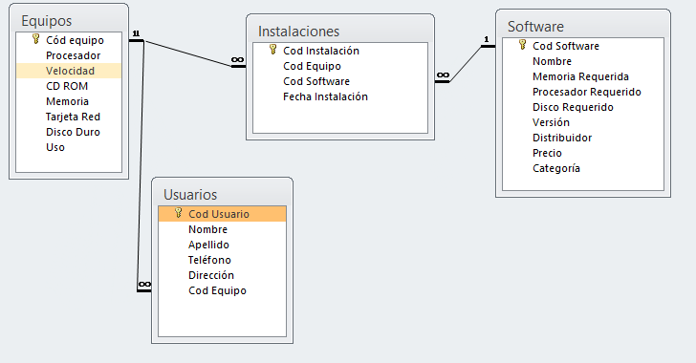

(A la hora de crear la BD eliminar tildes y espacios en blanco).

Realizar, en LINQ las siguientes consultas. Visualizar los resultados en DataGrids y cuando haya que pedir datos agregar al formulario los Textbox que sean necesarios.

- En la tabla Equipos.
  - Seleccionar codigo de equipo, procesador y velocidad de todos los Equipos con 64 Mb de memoria o menos.
  - Seleccionar todos los datos del equipo cuyo código se pida por teclado.
  - Pedir dos valores y mostrar todos los datos de los equipos que tengan capacidad de disco duro entre esos valores.
  - Visualizar todos los datos de los equipos PENTIUM III.
  - Visualizar todos los datos de los equipos PENTIUM o PENTIUM II.
  - Visualizar todos los datos de los equipos que tengan CD-ROM mayor que 30 ó menor de 10.
  - Visualizar la velocidad del equipo más rápido.
  - Visualizar la memoria del equipo con menos memoria.
- En la tabla usuarios.
  - Pedir un código de equipo y visualizar Nombre y apellido de todos los usuarios que tengan asociado ese equipo.
  - Pedir un código de usuario y mostrar todos sus datos.
  - Mostrar todos los datos de los usuarios cuyo apellido empieza por “A” y su nombre por “U”.
  - Mostrar todos los datos de los usuarios asignados al equipo EQ-0001 o al EQ-0002
  - Pedir un código de usuario y mostrar su nombre, apellidos, dirección y teléfono.
- En la tabla instalaciones.
  - Pedir dos fechas y mostrar todos los datos de las instalaciones realizadas entre ellas (ambas inclusive).
  - Pedir un código de equipo y mostrar todos los datos de todas sus instalaciones.
  - Mostar las instalaciones hechas en el equipo EQ-0001 en 2007.
  - Mostrar las instalaciones hechas en 2006 del software SW-0004.
  - Mostrar los códigos de software junto con el total de instalaciones hechas de dicho software.
  - Mostrar los códigos de equipo junto con el total de instalaciones que se le han realizado.
  - Mostrar los códigos de todos los softwares junto con la fecha en la que fue instalado por última vez.
  - Pedir un código de equipo y mostrar la fecha de la última instalación que se le realizó.
  - Mostrar todos los datos de todas las instalaciones realizadas en este año junto con una columna calculada “Fecha revisión” que sea la fecha de instalación + 90 días.
- Con las tablas Equipos y Usuarios.
  - Mostrar los Nombres de los usuarios junto con el código procesador y velocidad de sus equipos asociados.
  - Mostrar Código, procesador y velocidad de todos los equipos junto con el total de usuarios asociados al equipo.
  - Pedir un código de un equipo y mostrar todos sus datos junto con los nombres y apellidos de sus usuarios asociados.
- Con las tablas equipos, instalaciones y Software:
  - Mostrar el código y el nombre de todo el software de la marca Microsoft junto con todos los datos de los equipos en los que está instalado.
  - Mostrar todos los datos de los equipos junto con los datos del software y una columna calculada “disponible” cuyo valor es la resta del campo memoria de la tabla equipo menos el campo memoria requerida de la tabla software.
  - Mostrar el código de equipo, el procesador y la velocidad junto con la suma de la memoria ocupada por el software instalado.
- Con todas las tablas.
  - Mostrar los datos de los usuarios junto con el nombre de todos los programas instalados en su equipo.
  - Mostrar el nombre y apellidos del usuario junto con el total de programas disponibles en su equipo.
  - Mostrar el nombre y apellidos de todos los usuarios cuyo apellido empiece por “M” junto con los nombres de todos los programas que tiene disponibles.

